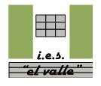
2º Bachillerato de Arte Técnicas Gráfico Plásticas
Curso 2010 - 11
Pintura 10

Fechas:  Examen 22 de marzo de 2011.  Segunda y quinta hora. | IES EL VALLE  JAÉN  www.ieselvalle.es

Formato de Pruebas de acceso a la Universidad.
Duración 2 horas.
Lo puedes encontrar en la siguiente dirección de Internet:
www.gczarrias.com/ALUMNOS/alumnos.htm

Reproduzca la imagen dada.
El ejercicio realizado deberá adecuarse al enunciado propuesto.
La puntuación de cada ejercicio está indicada en el mismo.

En formato A4, en el papel adecuado reproduzca la siguiente imagen con técnica libre.
Se evaluará: el dominio de la técnica con hasta 4 puntos.
La valoración tonal y cromática con hasta 3 puntos.
La iconicidad o fidelidad con hasta 3 puntos.

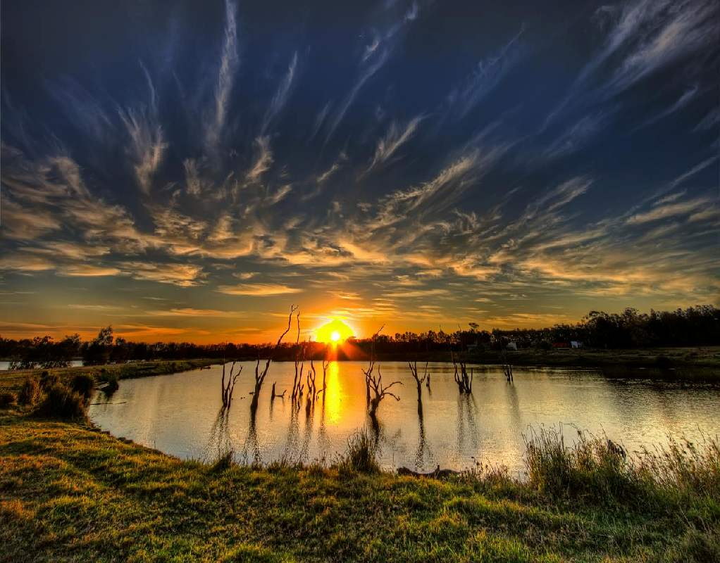

Hacemos uso de esta imagen para un ejercicio
de carácter pedagógico difundiéndola y admirándola.
Esta imagen contiene copyright

